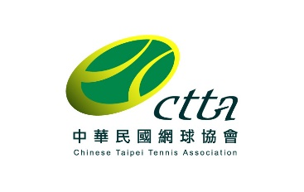 | 中華民國網球協會  C-挑戰級青少年錦標賽 申辦書 |  |  |  |  |  |  |  | C-挑戰級
一、賽事名稱
二、申辦單位
三、贊助單位
註：賽事冠名贊助單位如為網球品牌者，但非本會2025年度比賽用球贊助廠商，得冠名C級與D級各一站青少年賽事。
四、執行長 |  |  |  |  | 五、裁判長
 | 行動電話 |  |  |  |  |  | 行動電話
六、比賽日期 | 第一優先 |  |  |  |  | 第二優先
註：為避免影響選手課業，C、D級青少年賽事比賽時間須為週六、週日，參賽人數眾多或因氣候影響得展延一日或取消雙打賽事，但須於賽前向本會報備同意後並公告。
七、比賽球場 |  |  |  | 球場地址
球場性質面數
註：請依比賽使用場地之室內、室外、種類、面數詳述。例:室外紅土5面、風雨硬地2面。
八、申辦歲級 | □10歲 □12歲 □14歲 □16歲 □18歲  男單、女單、男雙、女雙項目。
註1：請填申辦歲級並於辦理項目打勾，申辦兩個歲級須有6面球場以上。
註2:最多得申請二個歲級。
九、其他 | 是否申請地方政府經費補助 □是，補助金額________。 □否。
註:非本會2025年度比賽用球贊助廠商，得冠名C級與D級各一站青少年賽事，並得使用該品牌為比賽用球。
十、聯絡人 |  |  | 電話
 |  |  | E-mail
十一、保險 | - 依照教育部體育署之規定，所有賽事均須辦理【公共意外險】及【運動競技險】。  - 除青少年C、D級賽事之公共意外責任險可自行投保，其餘均由本會辦理，保險費由保險公司依據金管會估算之。  - 運動員競技險均由本會投保，保費由保險公司估算之。
備註：具備清寒證明之選手享有選手權益。
申辦單位已詳閱「2025年中華民國網球協會承辦賽事之申辦與執行規範」如後附件，並同意依規範執行，申辦人：________________ 日期：_________________

網協簽核：

